- AM, A1, A2 - 2950
- A - + 1300 = 4250
- B - 7000 Student / 7500 Ostatní
- C - 13000
- C-D - 13500
- B-D - 20500
- B+E - 3400
- C+E - 6000

Pravidelné školení profesionální řidičů - 600 osoba
Školení referentů - 250 osoba

Kontakt dopravní výchova:
Tomáš Kvasnička
Tel.: +420 721 301 144
Email: kvasjo@seznam.cz
Kontakt autoškola:
Josef Kvasnička
Tel.: 311 625 965
Mob.: +420 723 925 793
Email: kvasjo@seznam.cz
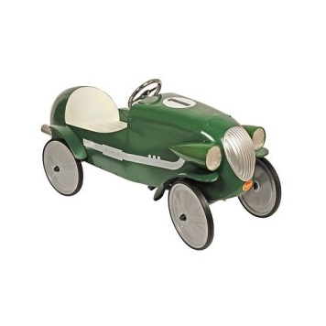

http://www.autoskola-zavadilka.cz/
http://www.facebook.com/AutoskolaZavadilka

